

**Төлеби ауданының елді мекендерінің жерлерін аймақтарға бөлу жобасын (схемасын), бағалау аймақтарының шекараларын және жер учаскелері үшін төлемақының базалық ставкаларына түзету коэффициенттерін бекіту туралы**

Түркістан облысы Төлеби аудандық мәслихатының 2023 жылғы 18 тамыздағы № 4/30-VIII шешiмi. Түркістан облысының Әдiлет департаментiнде 2023 жылғы 31 тамызда № 6338-13 болып тiркелдi

      Қазақстан Республикасының Жер кодексінің 8-бабының 2-тармағына, 11-бабының 1-тармағына сәйкес, Төлеби аудандық мәслихаты ШЕШТІ:

      1. Төлеби ауданының жерлерін аймақтарға бөлу жобасы (схема) осы шешімнің 1-қосымшасына сәйкес бекітілсін.

      2. Төлеби ауданының елді мекендердегі бағалау аймақтарының шекаралары және жер учаскелері үшін төлемақының базалық ставкаларына түзету коэффициенттері осы шешімнің 2-қосымшасына сәйкес бекітілсін.

      3. Төлеби аудандық мәслихатының 2008 жылғы 24 сәуірдегі №6/46-IV "Жер учаскелерін жеке меншік нысандарына сату мақсатында Төлеби ауданы мен аудандық маңызы бар Ленгір қаласында аймақтардың шекараларын белгілеу туралы" (Нормативтік құқықтық актілерді мемлекеттік тіркеу тізілімінде № 14-13-42 болып тіркелген) шешімінің күші жойылды деп танылсын.

      4. Осы шешім алғашқы ресми жарияланған күнінен кейін күнтізбелік он күн өткен соң қолданысқа енгізіледі.

|  |  |
| --- | --- |
| *Аудандық мәслихат төрағасы* | *Н. Койбагаров* |

|  |  |
| --- | --- |
|  | 2023 жылғы 18 тамыздағы № 4/30-VIII шешіміне 1 қосымша |

**Төлеби ауданының жерлерін аймақтарға бөлу жобасы (схемасы)**

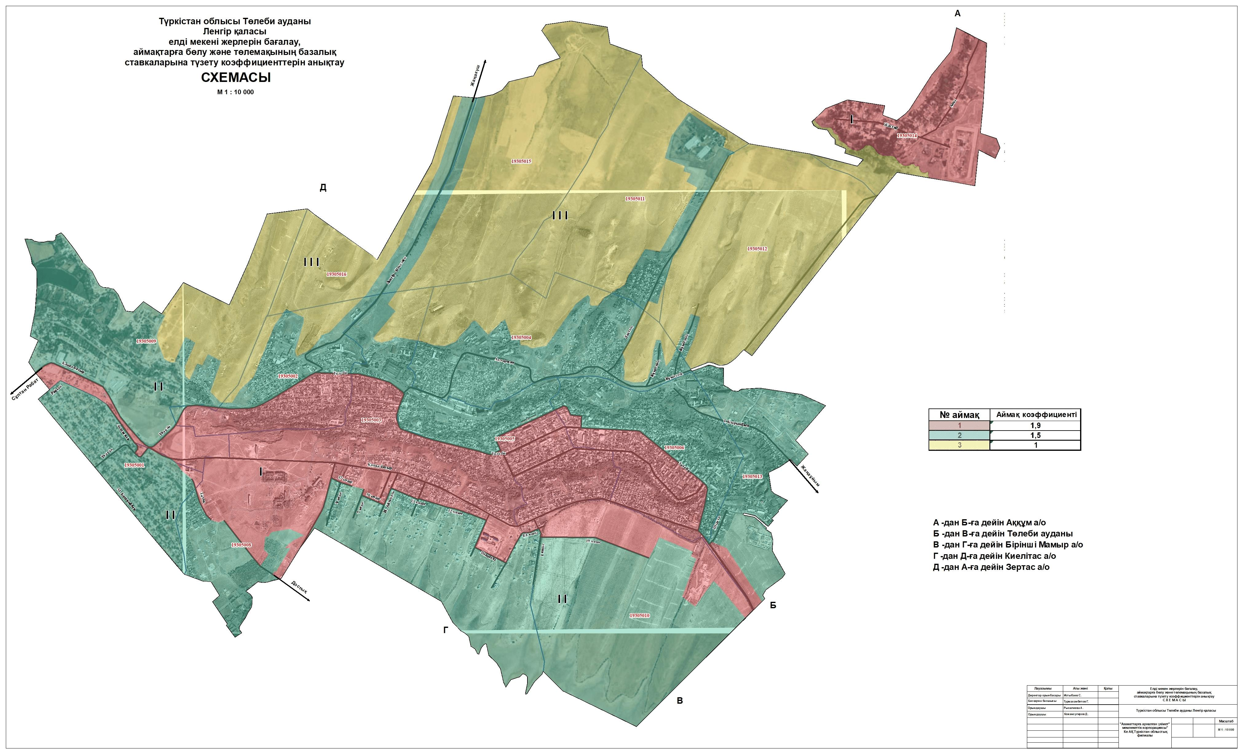

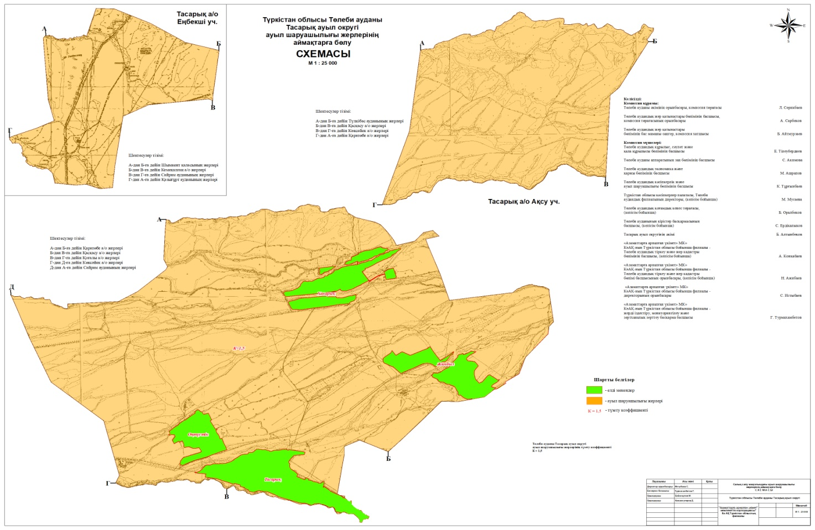

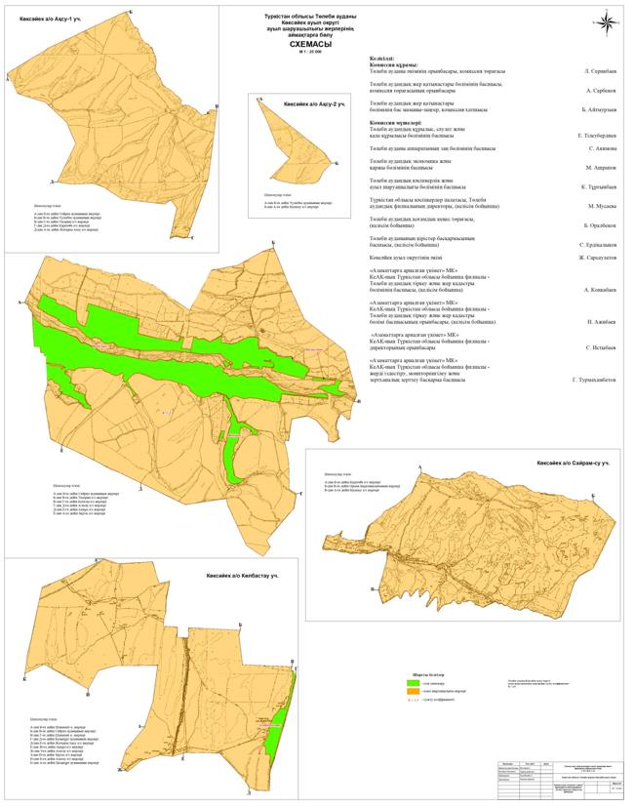

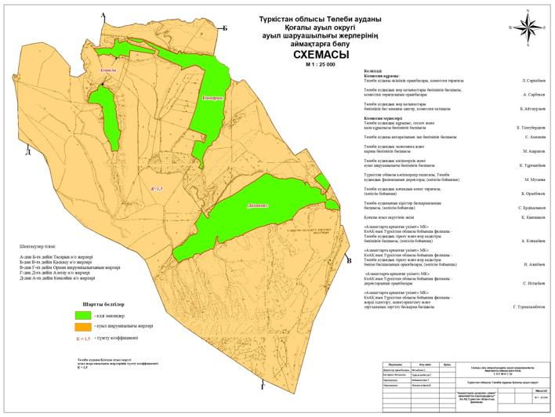

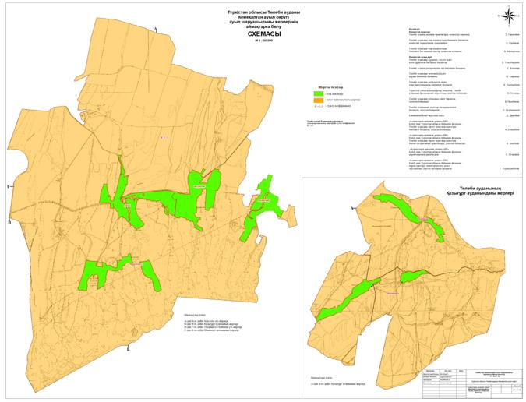

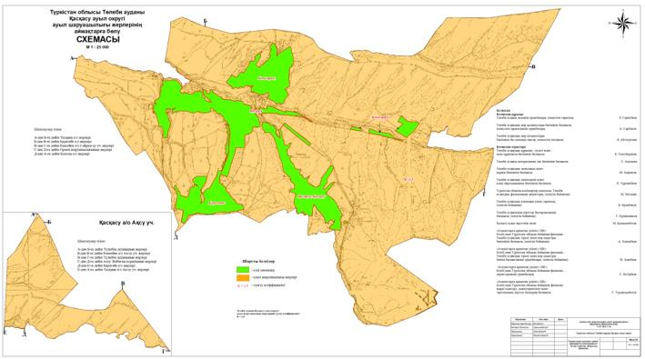

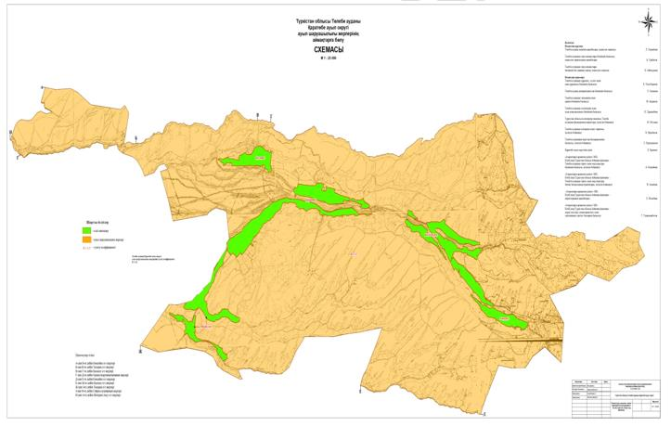

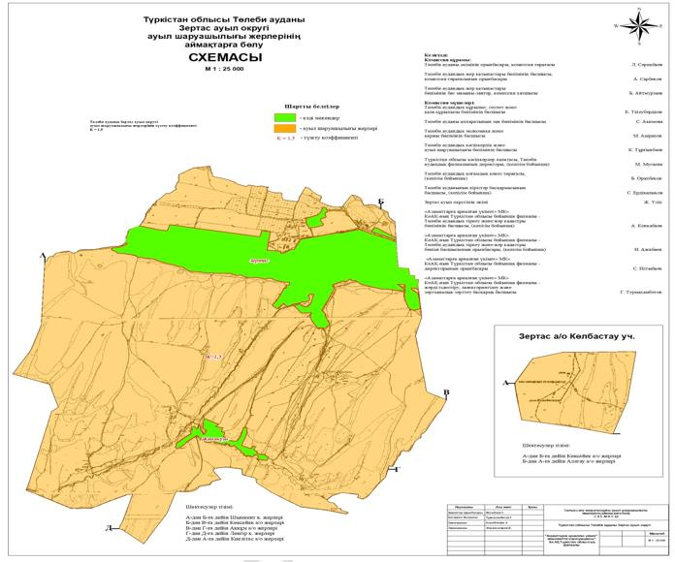

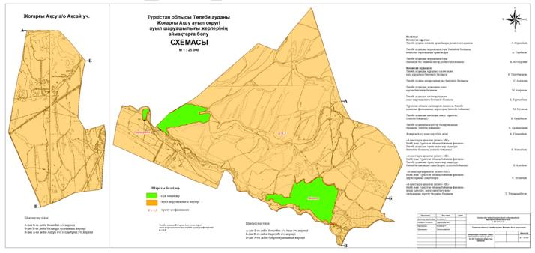

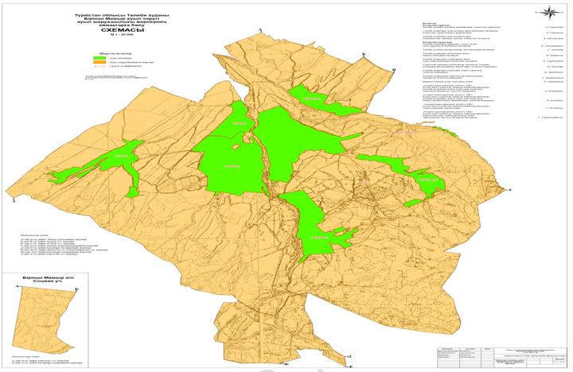

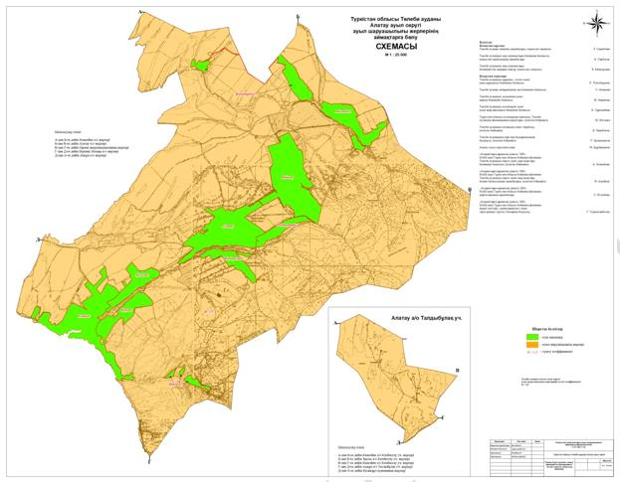

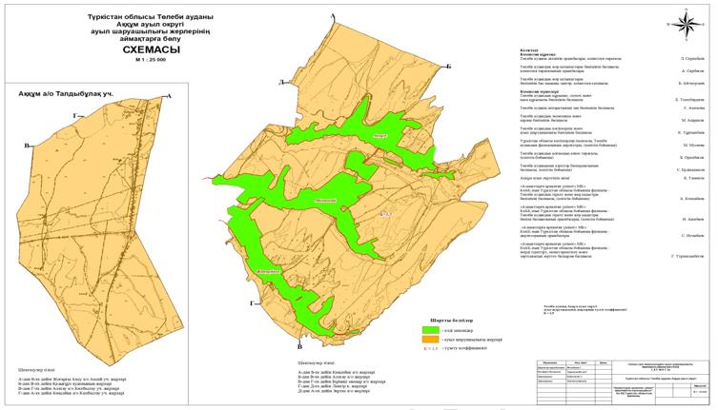

|  |  |
| --- | --- |
|  | Төлеби аудандық мәслихатының 2023 жылғы 18 тамыздағы № 4/30-VIII шешіміне 2-қосымша |

**Төлеби ауданының ауылдық елді мекендердегі бағалау аймақтарының шекаралары және жер учаскелері үшін төлемақының базалық ставкаларына түзету коэффициенттері**

|  |  |  |  |
| --- | --- | --- | --- |
| №р/с | Қала, ауылдық округтері және елді мекендер атауы | Алдыңғы төлемақының базалық ставкаларына коэффициенттері |  |
| Төлемақының базалық ставкаларына түзету коэффициенттері |
| 2012 жыл | 2022 жыл |
| 1 | 2 | 3 | 4 |
|  | Ленгір қаласы | | |
| 1 | І-аймақ | 1,0 | 1,9 |
| 2 | ІІ-аймақ | 0.5 | 1,5 |
| 3 | ІІІ-аймақ |  | 1 |
| Аққұм а/о | | | |
| 1 | Аққұм ауылы | 1 | 1,7 |
| 2 | Жаңаұйым ауылы | 1 | 1,7 |
| 3 | Момынай ауылы | 1 | 1,9 |
| Алатау а/о | | | |
| 1 | Жаңатұрмыс ауылы | 1 | 1,1 |
| 2 | Нысанбек ауылы | 1 | 1,4 |
| 3 | айнар ауылы | 1 | 1,4 |
| 4 | Алатау ауыы | 1 | 1,7 |
| 5 | Шатыртөбе ауылы | 1 | 1,1 |
| 6 | Шұбарағаш ауылы | 1 | 1,1 |
| 7 | Қосағаш ауылы | 1 | 1,5 |
| 8 | Қорған ауылы | 1 | 1,1 |
| 9 | Епінді ауылы | 1 | 1,5 |
| 10 | Біркөік ауылы | 1 | 2 |
| Жоғарғы Ақсу а/о | | | |
| 1 | Мәдени ауылы | 1 | 1,4 |
| 2 | Сарқырама ауылы | 1 | 1,2 |
| Зертас а/о | | | |
|  |  |  |  |
| 1 | Зертас ауылы | 1 | 1,5 |
| 1,3 |
| 2 | Жаңа күш ауылы | 1 | 1,2 |
| Қасқасу а/о | | | |
| 1 | Қасқасу ауылы | 1 | 1,6 |
| 2 | Жоғарғы Қасқасу ауылы | 1 | 1,5 |
| 3 | Кеңесарық ауылы | 1 | 1,5 |
| 4 | Керегетас ауылы | 1 | 1,1 |
|  |  |  |  |
| Киелітас а/о | | | |
| 1 | Достық ауылы | 1 | 2 |
| 2 | Сұлтан Рабат ауылы | 1 | 2 |
| 1,5 |
| 3 | Киелітас ауылы | 1 | 1,7 |
| 4 | Ақайдар ауылы | 1 | 1,7 |
| Кемеқалған а/о | | | |
| 1 | Абай ауылы | 1 | 1,6 |
| 2 | Ақбастау ауылы | 1 | 1,4 |
| 3 | Әңгірата ауылы | 1 | 1,4 |
| 4 | Ұйымшыл ауылы | 1 | 1,4 |
| 5 | Қарақия ауылы | 1 | 1,3 |
| 6 | Қаратөбе ауылы | 1 | 1,3 |
| Көксәйек ауылы | | | |
| 1 | Көксәйек ауылы | 1 | 1,8 |
| 1,4 |
| 2 | Қазақстан ауылы | 1 | 1,3 |
| 3 | Жіңішке ауылы | 1 | 1,2 |
| 4 | Алтынбастау ауылы | 1 | 1,2 |
|  |  |  |  |
| Қоғалы а/о | | | |
| 1 | Диханкөл ауылы | 1 | 1,5 |
| 2 | Ұзынарық ауылы | 1 | 1,5 |
| 3 | Алшалы ауылы | 1 | 1,4 |
|  |  |  |  |
| Қаратөбе а/о | | | |
| 1 | Төңкеріс ауылы | 1 | 1,3 |
| 2 | Балдыберек ауылы | 1 | 1,3 |
| 3 | Қаратөбе ауылы | 1 | 1,4 |
| 4 | Қостөбе ауылы | 1 | 1,3 |
| 5 | Майбұлақ ауылы | 1 | 1,3 |
|  |  |  |  |
| Тасарық а/о | | | |
| 1 | Тасарық ауылы | 1 | 1,5 |
| 2 | Ханарык ауылы | 1 | 1,4 |
| 3 | Оңтүстік ауылы | 1 | 1,4 |
| 4 | Жамбыл ауылы | 1 | 1,4 |
|  |  |  |  |
| Бірінші Мамыр а/о | | | |
| 1 | Бірінші Мамыр ауылы | 1 | 1,7 |
| 1,5 |
| 2 | Жаңа жол ауылы | 1 | 1,5 |
| 3 | Бейнеткеш ауылы | 1 | 1,5 |
| 4 | Зағамбар ауылы | 1 | 1,5 |
| 5 | Тағайна ауылы | 1 | 1,5 |
| 6 | Алғабас ауылы | 1 | 1,5 |
| 7 | Ынтымақ ауылы | 1 | 1,5 |

|  |  |
| --- | --- |
|  | Аудандық мәслихаттың 2023 жылғы 18 тамыздағы № 4/30-VIII № қосымша |

**Төлеби ауданы бойынша ауыл шаруашылығы жерлерінің аймақтарға бөлу және түзету коэффиициенттері**

|  |  |  |  |
| --- | --- | --- | --- |
| Аймақ № | Алдынғы түзету коэффициенті | Ұсынылатын түзету коэффициенті | Аймаққа жататын кадастрлық кварталдардың нөмірі мен атауы |
| 1 | 2 | 3 | 4 |
| 1 |  | 1,5 | Ленгір қаласы 19-305- |
|  |  |  |  |
|  |  |  | Алатау ауылдық округі |
| 2 | 1,3 | 1,5 | 19-298-021-; |
|  | 1,3 | 1,5 | 19-298-010-, |
|  | 0,8 | 1,5 | 19-298-011-, |
|  |  |  |  |
| 3 |  |  | Аққұм ауылдық округі |
|  | 1,4 | 1,5 | 19-298-016-; |
|  | 0,8 | 1,5 | 19-298-017- |
|  |  |  |  |
| 4 |  |  | Бірінші Мамыр ауылдық округі |
|  | 1,4 | 1,5 | 19-298-067-; |
|  | 0,8 | 1,5 | 19-298-068-, |
|  | 1,4 | 1,5 | 19-298-074-, |
|  | 0,8 | 1,5 | 19-298-075- |
|  |  |  |  |
| 5 |  |  | Жоғарғы Ақсу ауылдық округі |
|  | 1,2 | 1,5 | 19-298-006; |
|  | 0,8 | 1,5 | 19-298-007- |
|  | 0,9 | 1,5 | 19-289-120- |
|  |  |  |  |
| 6 |  |  | Зертас ауылдық округі |
|  | 1,4 | 1,5 | 19-298-026-, |
|  | 0,8 | 1,5 | 19-298-028- |
|  | 0,8 | 1,5 | 19-289-124- |
|  |  |  |  |
| 7 |  |  | Кемеқалған ауылдық округі |
|  | 1,3 | 1,5 | 19-298-080- |
|  | 0,8 | 1,5 | 19-293-113- |
|  |  |  |  |
| 8 |  |  | Киелітас ауылдық округі |
|  | 1,4 | 1,5 | 19-298-080- |
|  | 1 | 1,5 | 19-298-081- |
|  |  |  |  |
| 9 |  |  | Көксәйек ауылдық округі |
|  | 1,3 | 1,5 | 19-298-039-; |
|  | 0,8 | 1,5 | 19-298-040-, |
|  | 0,8 | 1,5 | 19-298-041-, |
|  | 1,3 | 1,5 | 19-298-045-, |
|  | 0,7 | 1,5 | 19-298-046-, |
|  | 0,8 | 1,5 | 19-298-047-, |
|  | 0,8 | 1,5 | 19-298-048- |
|  |  |  |  |
| 10 |  |  | Қаратөбе ауылдық округі |
|  | 1,2 | 1,5 | 19-298-061- |
|  |  |  |  |
| 11 |  |  | Қасқасу ауылдық округі |
|  | 1,2 | 1,5 | 19-298-001-, |
|  | 0,8 | 1,5 | 19-298-002- |
|  |  |  |  |
| 12 |  |  | Қоғалы ауылдық округі |
|  | 1,3 | 1,5 | 19-298-056-, |
|  | 0,8 | 1,5 | 19-289-122- |
|  |  |  |  |
| 13 |  |  | Тасарық ауылдық округі |
|  | 1,2 | 1,5 | 19-298-032-, |
|  | 0,8 | 1,5 | 19-298-033-, |
|  | 0,8 | 1,5 | 19-298-034-, |
|  | 0,8 | 1,5 | 19-289-011- |

© 2012. Қазақстан Республикасы Әділет министрлігінің «Қазақстан Республикасының Заңнама және құқықтық ақпарат институты» ШЖҚ РМК